Создание ярлыков th
- Копируем файлы с настройками из runth\src к себе
- Запускаем runth\Crlink.bat
- Нажимаем на кнопку 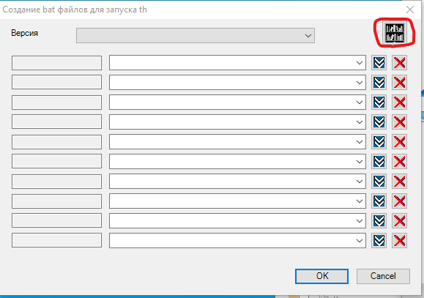
- По кнопке открыть загружаем 2 файла
- 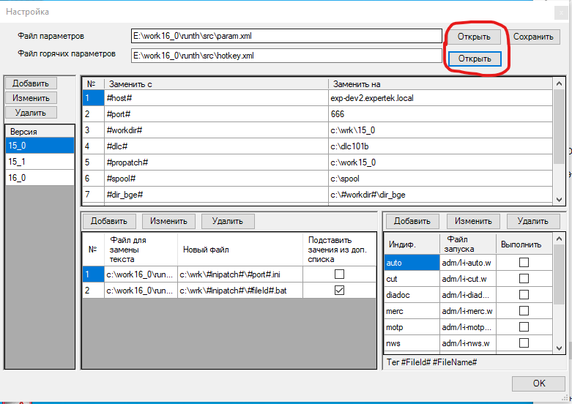
- Изменяем пути ко кнопкам
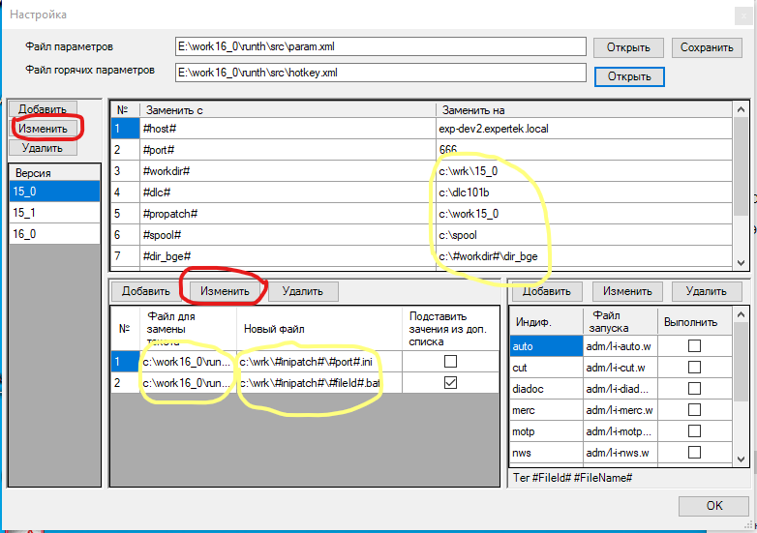
- Нажимаем кнопку Сохранить
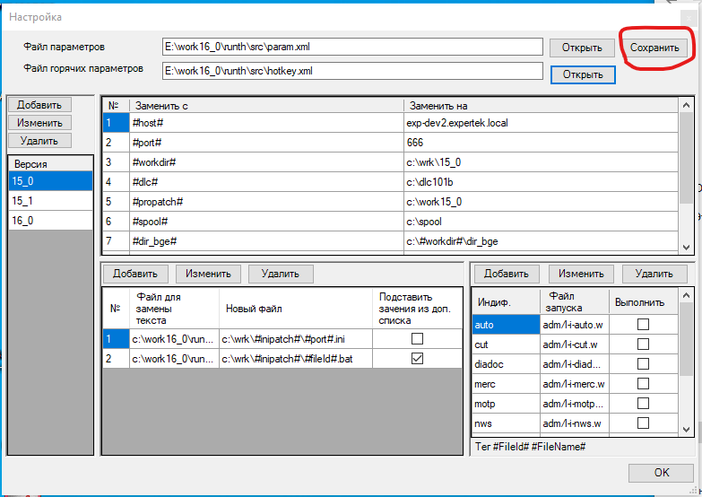
- Нажимаем кнопку
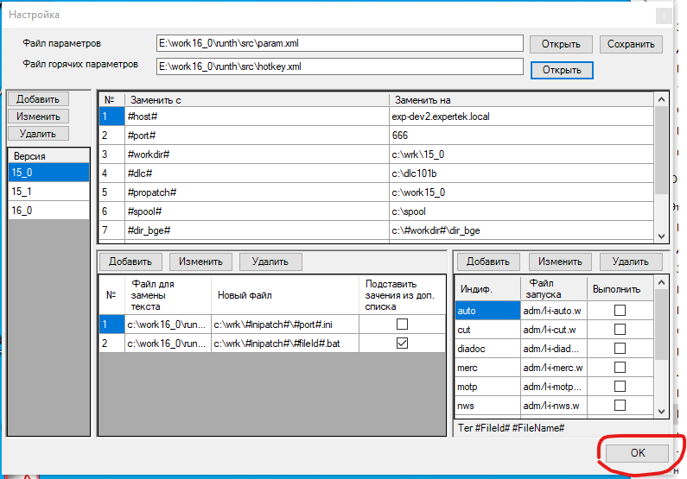
- В открывшемся окне выбираем быстрые параметры замены. И нажимаем кнопку создать
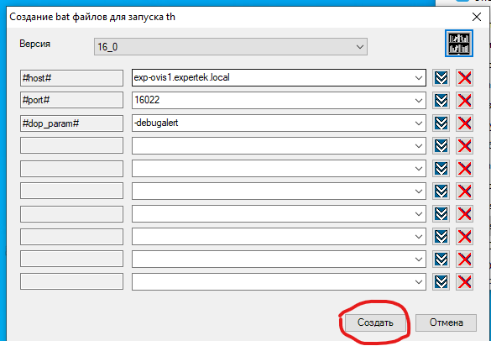
- По 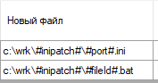 создадутся файлы
